KẾ HOẠCH BÀI DẠY
MÔN TOÁN (RÈN TOÁN)
BÀI: ÔN TẬP
Tiết 2; Thời gian thực hiện: Ngày 17 tháng 10 năm 2025

I. YÊU CẦU CẦN ĐẠT
- Ôn tập các dạng toán có phép tính cộng trừ trong phạm vi 1000, các phép nhân từ 2 đến 9 và phép chia 2 đến 4.
II. ĐỒ DÙNG DẠY HỌC
- Giáo viên
- Chuẩn bị phiếu học tập cho hs.
- Học sinh: Giấy nháp, bút, thước kẻ.
III. CÁC HOẠT ĐỘNG DẠY HỌC CHỦ YẾU
Hoạt động 1. GV phát phiếu học tập cho hs và hướng dẫn hs làm bài. GV theo dõi giúp đỡ hs. GV gọi hs lên vừa làm vừa chữa từng bài.
Câu 1. Gấp 5 lên 9 lần ta được:
A. 15 B. 35 C. 14 D. 45
Câu 2. “5 dm = ………. mm”. Số thích hợp điền vào chỗ chấm là:
A. 500 B. 50 C. 5 D. 55
Câu 3. Cho dãy số: 34, 40, 46, 52, …, …, … Các số thích hợp điền vào chỗ chấm lần lượt là:
A. 58, 63, 69 B. 58, 64, 70 C. 56, 62, 68 D. 56, 64, 70
Câu 4. Hình đã tô màu 13 số ô là:

A. 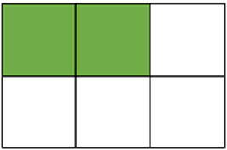
B. 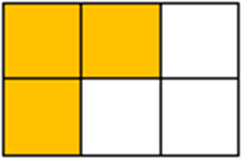
C. 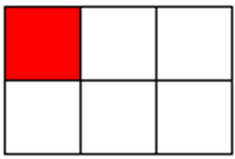
D.

Câu 5. Mỗi túi có 7 cái kẹo. Vậy 9 túi như thế có số kẹo là:

A. 16 cái kẹo
B. 45 cái kẹo
C. 63 cái kẹo
D. 56 cái kẹo

Câu 6. Số?
45 : 5 = ………. : 4

A. 24
B. 36
C. 28
D. 32

Phần II. Tự luận
Câu 7. Tính:
7 × 8 = ………. | 5 × 4 = ……….. | 8 × 6 = ………..
18 : 2 = ………. | 32 : 4 = ………. | 28 : 4 = ……….
Câu 8. Đặt tính rồi tính:
254 + 135  ………………..  ………………..  ……………….. | 345 + 201  ………………..  ………………..  ……………….. | 658 – 241  ………………..  ………………..  ……………….. | 812 – 354  ………………..  ………………..  ………………..
Câu 9. Số?
3 × ………. = 24 | 35 : ………. = 7
………. × 5 = 40 | 36 : ……….= 9
Câu 10. (1 điểm) Số?
Hình bên có: ……….. hình tam giác
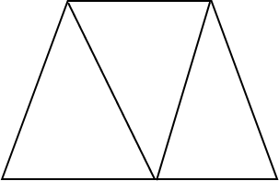
Câu 11. (1 điểm) Hãy khoanh tròn vào 1/3 số quả trong mỗi hình:
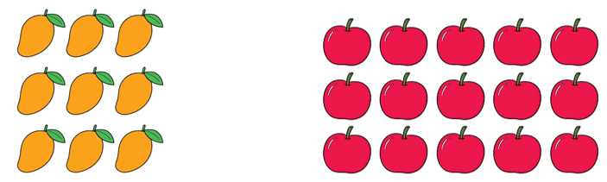
Câu 12. Mẹ An bánh 6 hộp bánh. Mỗi hộp có 8 túi kẹo. Hỏi mẹ An mua bao nhiêu túi kẹo?
Bài giải
……………………………………………………………………………………
……………………………………………………………………………………
………………………………………………………………………………………
ĐÁP ÁN VÀ HƯỚNG DẪN GIẢI
Phần I. Trắc nghiệm.
Câu | Câu 1 | Câu 2 | Câu 3 | Câu 4 | Câu 5 | Câu 6
Đáp án | D | A | B | A | C | D
Phần II. Tự luận
Câu 7.
7 × 8 = 56 | 5 × 4 = 20 | 8 × 6 = 48
18 : 2 = 9 | 32 : 4 = 8 | 28 : 4 = 7
Câu 8.
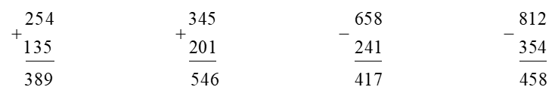
Câu 9.
3 × 8 = 24 | 35 : 5 = 7
8 × 5 = 40 | 36 : 4 = 9
Câu 10
Hình bên có: 3 hình tam giác
Gồm: hình (1), hình (2), hình (3)
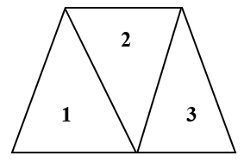
Câu 11.
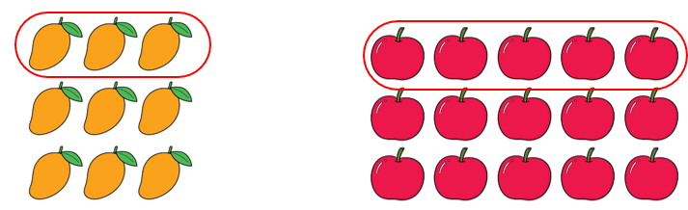
Câu 12.
Bài giải
Mẹ An mua được số túi kẹo là:
8 × 6 = 48 (túi)
Đáp số: 48 túi kẹo
................................
................................
................................
Hoạt động 2. GV thu bài và nhận xét tiết học. Dặn dò hs chuẩn bị bài sau.

IV. ĐIỀU CHỈNH SAU BÀI DẠY
..........................................................................................................................
..........................................................................................................................
..........................................................................................................................

